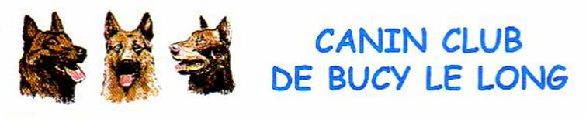 Affilié à la Société Canine Nord Picardie – Agrée par le Ministère de l’Agriculture Habilitation : HA 0396
Siège Social : M. Francis DEDIER 15 rue de l’Aisne 02200 VENIZEL
 03 23 74 91 49 / 06 85 11 52 54 - Email caninbucy@aol.com http://clubcanindebucy-le-long.wifeo.com/
Bucy le Long, le 23 mars 2013
Madame, Monsieur le Président,
LE CANIN CLUB DE BUCY LE LONG organise son concours Obéissance le samedi 13 juillet et le dimanche 14 juillet 2013 (Selon le nombre d’inscrits).
CSAU - BREVET - I - II et III
Il sera jugé par Monsieur Alain PAIN

Les engagements
* Le concours : 16 Euros
* Le CSAU : 16 Euros
* Les repas : 14 Euros

Les engagements et leurs règlements devront parvenir pour le 30 JUIN 2013 aux adresses suivantes :

Brigitte MOUGEL Responsable Obéissance
10 rue du 8 Mai 1945 – 02220 BRAINE

Dans l’attente de vous recevoir,

Veuillez croire, Madame, Monsieur le Président, en nos meilleures salutations amicales et cynophiles

Le Président

